Неделя «День Победы»
Великий праздник - День Победы! Это праздник памяти, чести, достоинства, праздник со слезами на глазах. Это слезы радости и скорби одновременно.
В день Победы чтят память тех, кто погиб, и кланяются всем тем, кто остался в живых. Сейчас, во время самоизоляции многие родители остались дома с детьми на продолжительное время. С целью воспитания у детей патриотических чувств, интереса к ее героическому прошлому, уважения к павшим защитникам Родины, дети средней группы «Капитошка» вместе с родителями всю неделю с большим желанием и старанием делали различные поделки. Рисовали рисунок «Празднично украшенный дом», делали аппликацию «Голубь мира», лепили «Салют Победы», читали и учили стихи. Приняли участие во всероссийских акциях «Окна Победы», «Георгиевская ленточка»
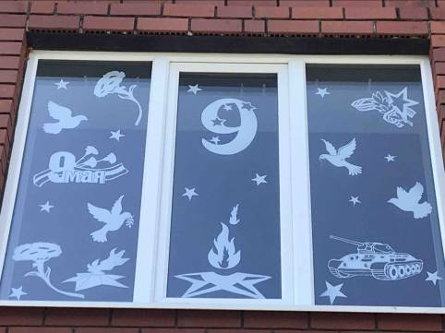
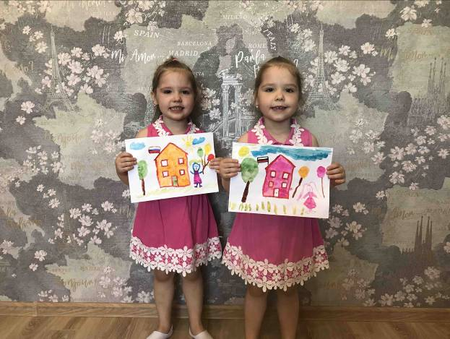
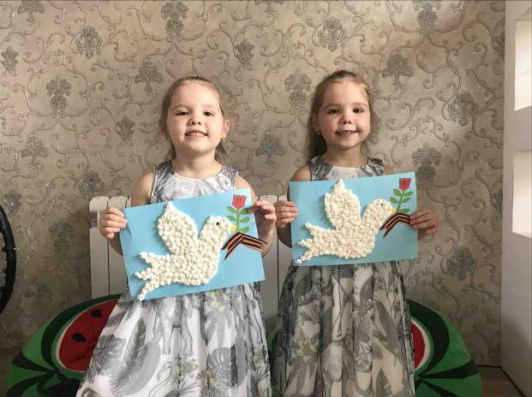
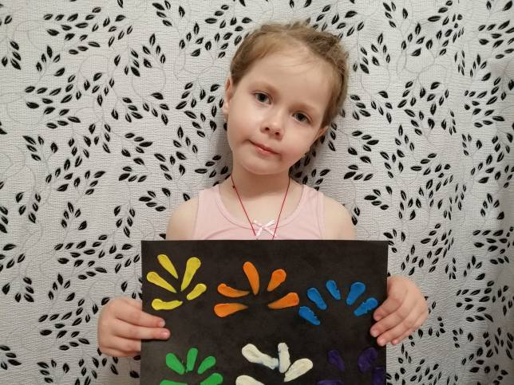
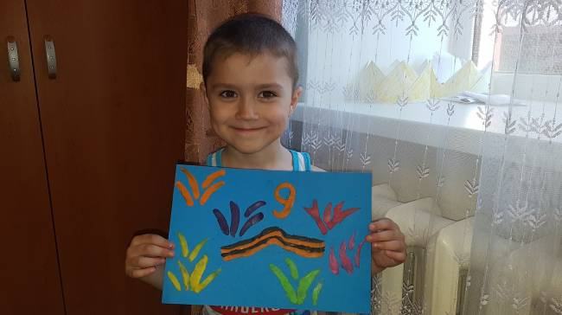

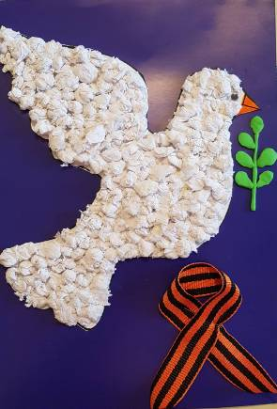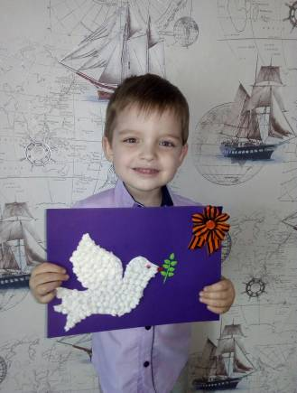
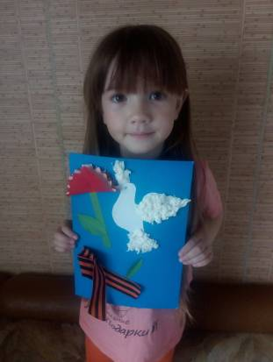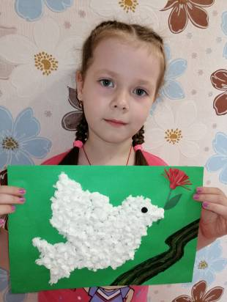

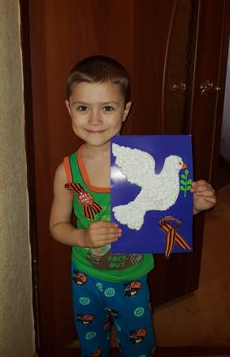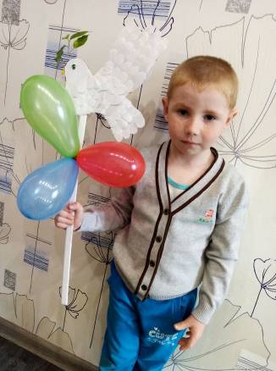
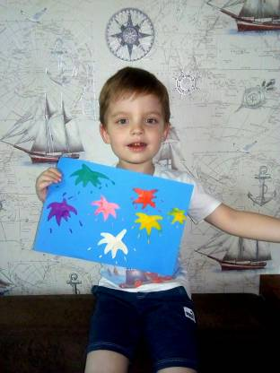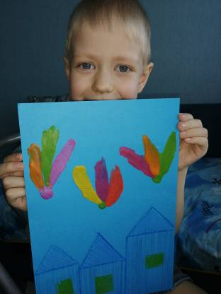

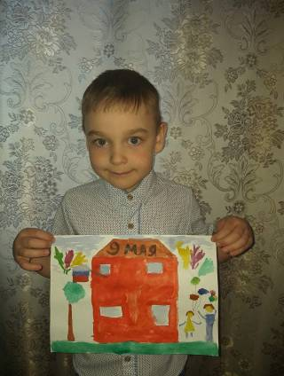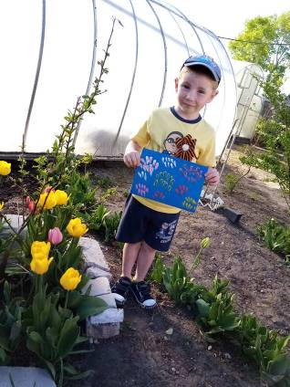
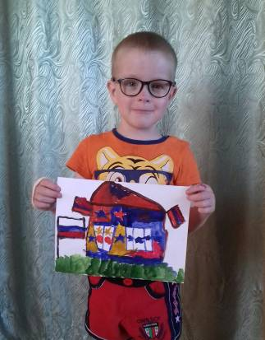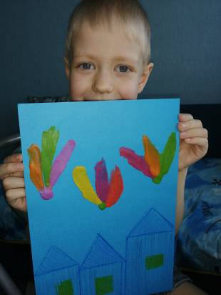

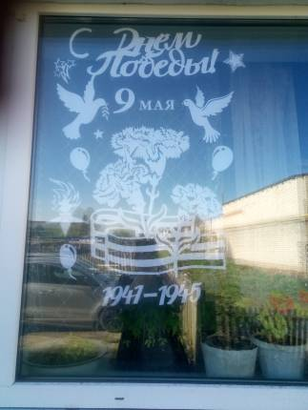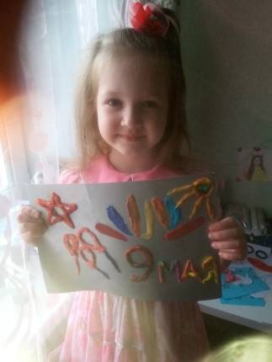
Своими действиями мы выражаем благодарность всем Победителям за возможность жить под мирным небом.

Материал подготовила воспитатель
МА ДОУ АР детский сад «Сибирячок»
Гущина М.Ю.

